Приезженская сельская библиотека. 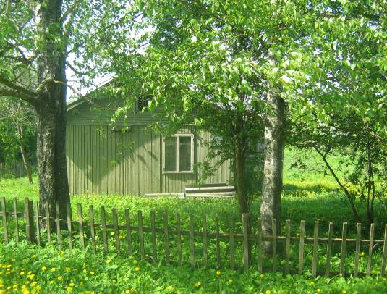
Лев Гумилёв: «Не зная истории своего Отечества, трудно быть патриотом».
Вот и завершился Год Российской Истории. Все происходящие культурные события в 2012 году были призваны активизировать историческое сознание. Знать историю необходимо, поскольку она не только просвещает, учит, но и воспитывает. Это - коллективная память народа, у которой нет срока давности. Невозможно понять современную жизнь, нельзя создавать будущее, не зная прошлого, не зная истории своего народа. История хранит в себе опыт поколений, великие имена, подвиги людей и многое другое. История творится здесь и сейчас: день сегодняшний завтра уже станет историей.
Не зная своей истории, своего прошлого - мы не ценим настоящее и не верим в будущее.
Вот почему так важно расширять сеть родословных и краеведческих обществ, в библиотеках собирать материалы по истории родного края, углублять преподавание в школе основ краеведения.
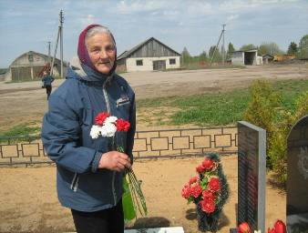 Вот и мы с детьми из Крюковской школы изучаем историю родного края, проводим мероприятия в памятные даты, например: 15 февраля вспоминаем земляков - воинов Афганцев; 23 февраля - возложение цветов к обелиску, 1 марта – День памяти военнослужащих, погибших при исполнении служебных обязанностей, 9 мая по традиции проводим митинг у обелиска погибшим односельчанам в Великой Отечественной войне и поздравляем узников концлагерей, тружеников тыла.
Фёдорова О.В.- узница

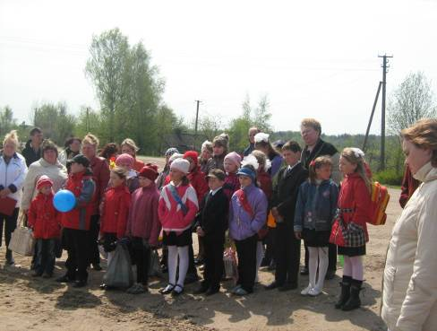22 июня, в День памяти и скорби, возлагаем цветы у обелиска, где читаем стихотворения о войне.
Летом у нас очень ярко и эмоционально проходят путешествия «Из глубины веков». Второй год мы ходим в походы вдоль реки Великой. А начали мы с громадного камня, который называется «званчи», Скоково, Синее – Устье.
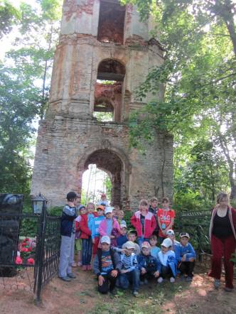
Колокольня в погосте Синского – Устья (1786г.) Синее - Устье (Синск) связано с именем А.С Пушкина.
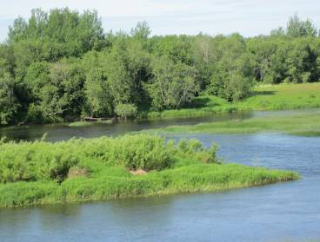 Волосово, местность под названием « Витоль». Есть в народе про это место очень красивая легенда.
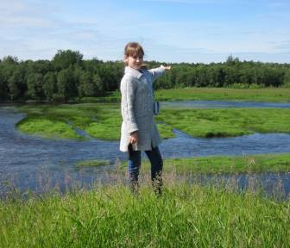Здесь был брод, где переезжали на другой берег. Это напротив возвышености «Витоль».

В плане работы библиотеки на 2013 год запланирована работа по созданию альбомов по истории совхоза « Великорецкий», ближайших деревнях входящих в состав совхоза до деревни Свёклино с прилегающим к нему погостом.
Уже традицией стало проводить совместно с Приезженским клубом праздники, такие как Масленица –«Масляная неделя из трубы блины летели», Пасха - «Пасхальная викторина» и обязательно катание яиц. 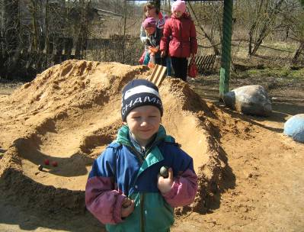
В клубе провели акцию «День без сигарет, танцы без пива», всем пришедшим на праздник раздавали буклеты – «Здоровая молодёжь - здоровая Россия»
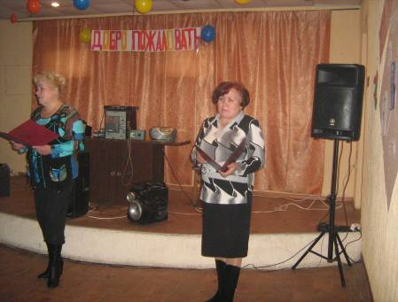
В Приезженской сельской библиотеке были оформлены: плакат-газета «Капля никотина убивает лошадь», книжная выставка «А мне – это надо? А это надо!!!» (на белой материи, покрывавшей половину стола, были представлены книги о здоровом образе жизни, на черной - литература о наркомании, о вреде курения и алкоголизма).
Была оформлена книжная выставка и проведена беседа:
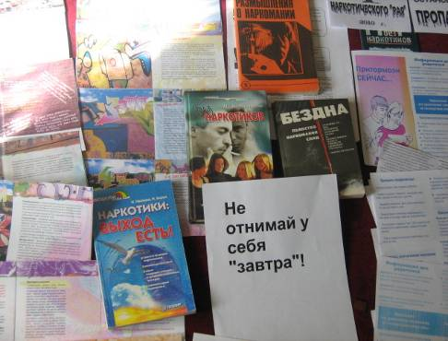
Для подготовки беседы по наркомании с литературой работает наш фельдшер Монахова Е.В. 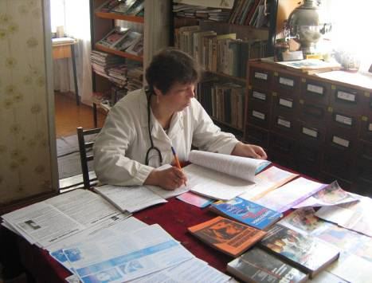
На каникулах ребята из Крюковской школы посещают библиотеку, где мы с ними проводим различные мероприятия, ребятам очень понравилась викторина по сказкам А.С. Пушкина «В этом доме сказка».
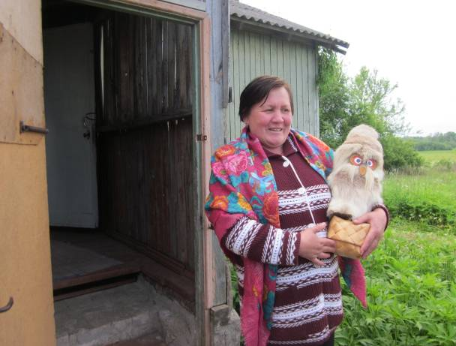

Не менее ярко прошёл библиографический урок «Справочно-библиографический фонд библиотеки». Ребята с удовольствием слушали и на практике применяли полученные знания.
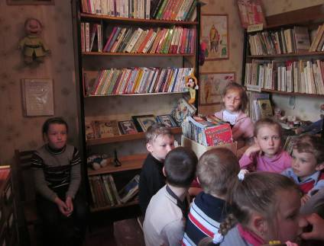

Произвёл впечатление на ребят обзор литературы «Новые книги для Вас ребята». Уходя с мероприятия ребята уходили с понравившейся книгой.
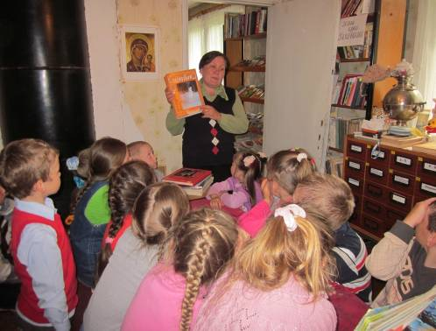

Наши дошколята, за выбором книг. С ними я веду большую индивидуальную работу, мне очень приятно, что у них много разнообразных интересов, которые я стараюсь развить.
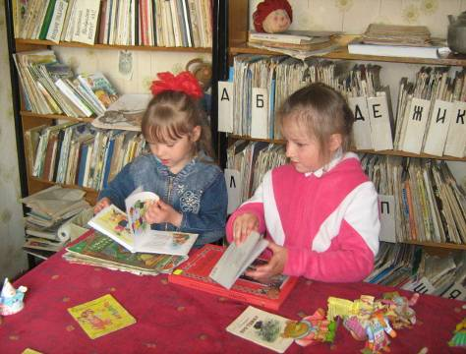
Много мероприятий в библиотеке прошло в рамках Межведомственной комплексной профилактической операции «Подросток» включающей в себя направления:
-«Здоровье» (дата проведения 01.06. - 30.07.2012г.),
-«Подросток-лето» (дата проведения 01.06. - 31.08.2012г.),
-«Подросток-семья» (дата проведения 15.07.- 20.08.2012г.)
Это встречи с интересными людьми, праздники, поэтические часы, уроки знаний, часы полезных советов, тематические часы по правовому воспитанию, по формированию здорового образа жизни, по духовно-нравственному воспитанию, по продвижению чтения, по патриотическому воспитанию, по профориентации.
Очень жаль, что материальная база библиотеки слаба, и очень сложно привлечь в библиотеку население при отсутствии достаточного количества периодических изданий, новых книг современных авторов, отсутствии современных информационных технологий

